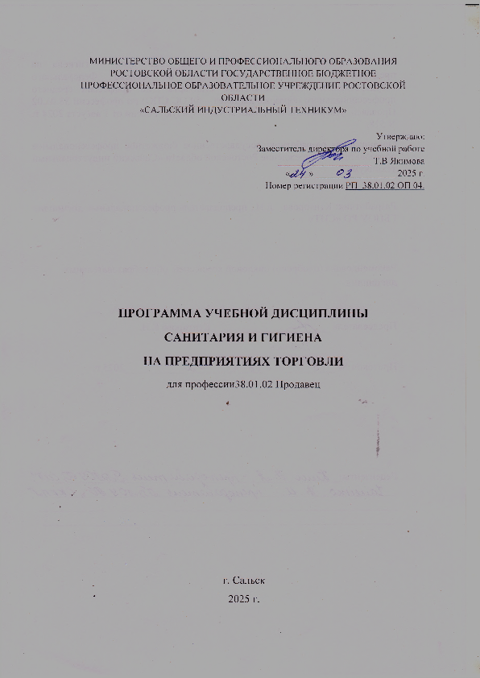
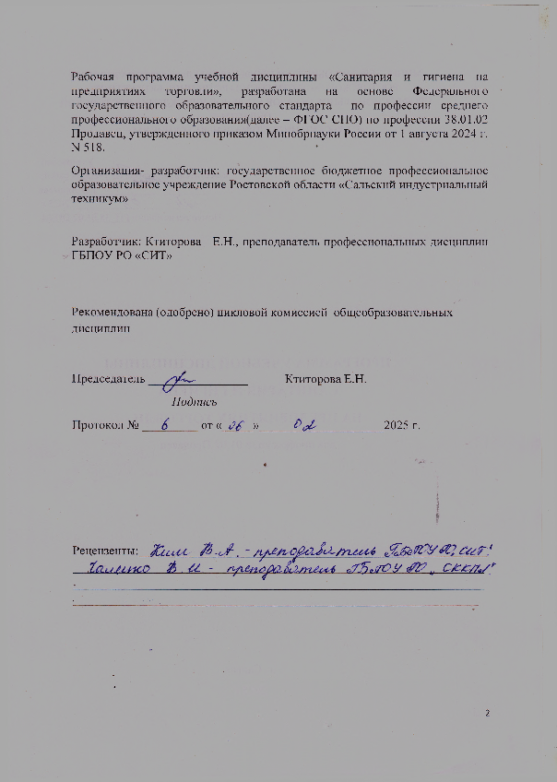

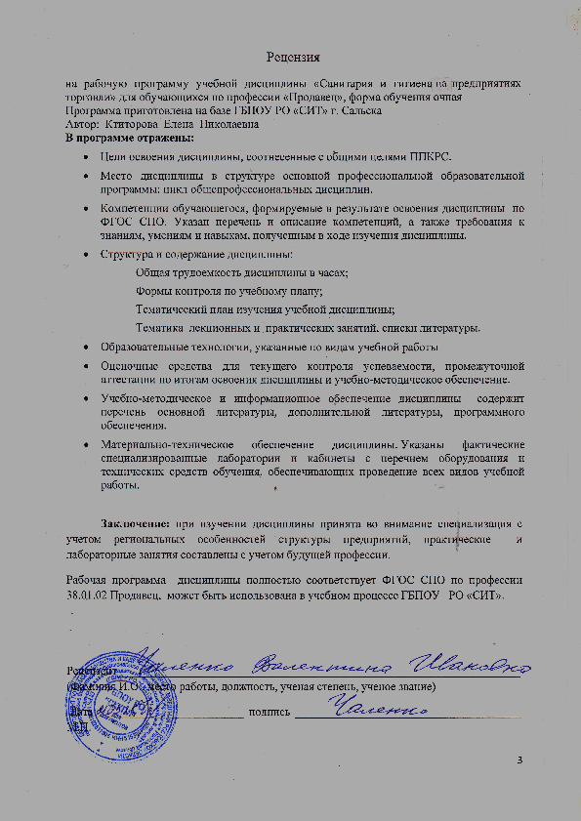

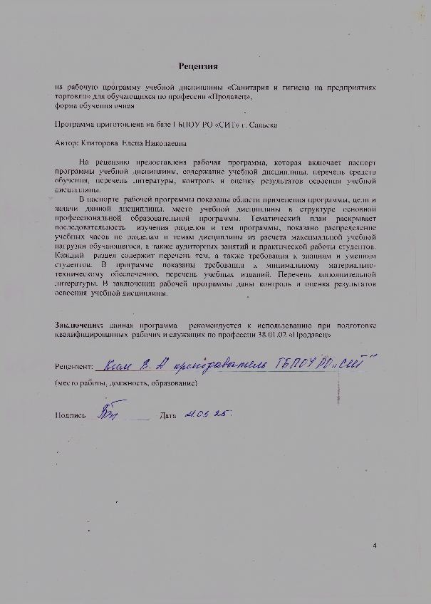
СОДЕРЖАНИЕ

- ОБЩАЯ ХАРАКТЕРИСТИКА РАБОЧЕЙ ПРОГРАММЫ УЧЕБНОЙ ДИСЦИПЛИНЫ
- СТРУКТУРА И СОДЕРЖАНИЕ РАБОЧЕЙ ПРОГРАММЫ УЧЕБНОЙ ДИСЦИПЛИНЫ
- УСЛОВИЯ РЕАЛИЗАЦИИ РАБОЧЕЙ ПРОГРАММЫ УЧЕБНОЙ ДИСЦИПЛИНЫ
- КОНТРОЛЬ И ОЦЕНКА РЕЗУЛЬТАТОВ ОСВОЕНИЯ УЧЕБНОЙ ДИСЦИПЛИНЫ

- Общая характеристика РАБОЧЕЙ ПРОГРАММЫ УЧЕБНОЙ ДИСЦИПЛИНЫ
«ПМ.04 Санитария и гигиена на предприятиях торговли»

- 1.1. Цель и место дисциплины в структуре образовательной программы
Цель дисциплины «Санитария и гигиена на предприятиях торговли»: изучение сущности розничной торговли, ознакомление с технологическими процессами в торговых организациях.
Дисциплина «Санитария и гигиена на предприятиях торговли» включена в обязательную часть общепрофессионального цикла образовательной программы.

- 1.2. Планируемые результаты освоения дисциплины

В результате освоения дисциплины обучающийся должен:
Код ОК,  ПК | Уметь | Знать | Владеть навыками
ОК 01 | выбирать способы решения задач профессиональной деятельности применительно к различным контекстам | актуальный профессиональный и социальный контекст условий работы и жизни в обществе;  основные источники информации и ресурсы для решения задач и проблем в профессиональной деятельности и социуме;  алгоритмы выполнения работ в профессиональной и смежных областях;  порядок оценки результатов решения задач профессиональной деятельности | -
ОК 02 | Использовать современные средства поиска, анализа и интерпретации информации, и информационные технологии для выполнения задач профессиональной деятельности | номенклатура информационных источников, применяемых в профессиональной деятельности;  приемы структурирования информации;  формат оформления результатов поиска информации, современные средства и устройства информатизации;  порядок их применения и программное обеспечение в профессиональной деятельности, включая использование цифровых технологий | -
ОК 03 | Планировать и реализовывать собственное профессиональное и личностное развитие, предпринимательскую деятельность в профессиональной сфере, использовать знания по финансовой грамотности в различных жизненных ситуациях | номенклатура и содержание актуальной нормативно-правовой документации;  научная и профессиональная терминология;  возможные траектории профессионального развития и самообразования, саморазвития | -
ОК 04 | Эффективно взаимодействовать и работать в коллективе и команде | санитарно-гигиенические требования к организации рабочего места и личной гигиене сотрудника | -
ОК 07 | Содействовать сохранению окружающей среды, ресурсосбережению, применять знания об изменении климата, принципы бережливого производства, эффективно действовать в чрезвычайных ситуациях | правила экологической безопасности  при ведении профессиональной деятельности; основные ресурсы, используемые в профессиональной деятельности;  пути обеспечения ресурсосбережения;  особенности состояния и изменения климатических условий региона | -
ОК 09 | Пользоваться профессиональной документацией на государственном и иностранном языках | правила построения простых и сложных предложений на профессиональные темы;  лексический минимум, относящийся к описанию предметов, средств и процессов профессиональной деятельности;  особенности произношения в русской речи для выстраивания делового общения;  правила чтения текстов профессиональной направленности | -
ПК 1.1 | осуществлять приемку товаров по количеству и качеству, обеспечивая контроль за наличием товаросопроводительных и иных необходимых документов; проверять количество и качество, сортность, состояние упаковки;  диагностировать дефекты товаров; определять причины их возникновения | состав сырья, товароведная характеристика товаров;  требования, предъявляемые к качеству, недопустимые дефекты товаров, признаки недоброкачественности продовольственных товаров;  условия хранения и сроки реализации;  инструкции по приемке товаров | проводить идентификацию товаров различных групп;  расшифровывать маркировку товаров
ПК 1.2 | осуществлять контроль за сохранностью товаров, исправностью и правильной эксплуатацией торгово- технологического оборудования для хранения товаров;  создавать оптимальные условия хранения продовольственных и непродовольственных товаров; соблюдать режим хранения и санитарно-гигиенические требования к хранению товаров; проверять сохранность потребительских свойств товаров в процессе хранения | требования к условиям хранения, сроки реализации товаров;  факторы, обеспечивающие формирование и сохранение потребительских свойств товаров;  виды потерь, причины их возникновения и меры предупреждения:  требования к режиму хранения товаров, в том числе скоропортящихся продовольственных товаров;  санитарные требования к содержанию территории, помещений торгового предприятия | обеспечивать сохранность товаров;  предупреждать и сокращать товарные потери
ПК 1.4 | производить подготовку к работе торгово-технологического оборудования;  осуществлять эксплуатацию торгово-технологического оборудования, инвентаря и инструментов | порядок подготовки и правила эксплуатации оборудования;  правила санитарной обработки и содержания оборудования, инвентаря, инструментов | осуществлять эксплуатацию торгово-технического оборудования инвентаря и инструментов

1.2.2 Личностные результаты, формируемые при освоении дисциплины «Санитария и гигиена на предприятиях торговли»:
ЛР 10 Бережливо относящийся к природному наследию страны и мира, проявляющий сформированность экологической культуры на основе понимания влияния социальных, экономических и профессионально-производственных процессов на окружающую среду. Выражающий деятельное неприятие действий, приносящих вред природе, распознающий опасности среды обитания, предупреждающий рискованное поведение других граждан, популяризирующий способы сохранения памятников природы страны, региона, территории, поселения, включенный в общественные инициативы, направленные на заботу о них
ЛР 31 Проверять качество, комплектность, количественные характеристики непродовольственных и продовольственных товаров
ЛР 32Осуществлять подготовку, размещение товаров в торговом зале и выкладку на торгово-технологическом оборудовании
ЛР 33Обслуживать покупателей и предоставлять достоверную информацию о качестве, потребительских свойствах товаров, требованиях безопасности их эксплуатации
ЛР 34 Осуществлять контроль над сохранностью товарно-материальных ценностей
ЛР 35 Проверять качество и количество продаваемых товаров, качество упаковки, наличие маркировки, правильность цен на товары и услуг

- Структура и содержание учебной дисциплины

2.1. Объем учебной дисциплины и виды учебной работы

Вид учебной работы | Объем в часах
Объем образовательной программы учебной дисциплины | 48
теоретическое обучение | 36
практические занятия | 2
в т.ч. в форме практической подготовки | 8
в т. ч.:
теоретическое обучение | -
практические занятия | 8
Промежуточная аттестация (дифференцированный зачет) | 2

2.2. Содержание учебной дисциплины ОП.04 Санитария и гигиена на предприятиях торговли
Наименование разделов и тем | Содержание учебного материала и формы организации деятельности обучающихся | Объем, ак. ч / в том числе  в форме практической подготовки, ак. ч | Коды компетенцийи личностных результатов, формированию которых способствует элемент программы
1 | 2 | 3 | 4
Раздел 1. Основы гигиены и санитарии в торговле |  | 46
2Тема 1.1. Основы санитарии и гигиены. Санитарно-эпидемиологический надзор в сфере торговли | Содержание учебного материала | 10 | ОК 01, ОК 02  ОК 03, ОК 04  ОК 07, ОК 09  ЛР 10  ПК 1.1, ПК1.2,  ПК1.4
 | Теоретическое обучение | 8
 | Предмет дисциплины. Социальная значимость гигиенической науки и практики в деле обеспечения санитарно- эпидемиологического благополучия и здоровья населения. Основные сведения о гигиене и санитарии труда в торговле. | 2
 | Санитарное законодательство и его роль в охране здоровья населения. Государственный санитарно-эпидемиологический надзор в Российской Федерации. Виды надзора, его цели и задачи. | 2
 | Нормативно-правовая база санитарно- эпидемиологических требований к организации торговли. | 2
 | Санитарные требования к организациям торговли, их содержание | 2
 | Профессионально-ориентированное содержание учебного материала | 2
 | Практические занятия | 2
 | Практическое занятие № 1.  Изучение санитарно-гигиенических норм и требований к продаже товаров. | 2
Тема 1.2. Пищевые инфекции и отравления, причины возникновения и мерыпрофилактики | Содержание учебного материала | 8 | ОК 01, ОК 02  ОК 03, ОК 04  ОК 07, ОК 09  ЛР 10
 | Теоретическое обучение | 6
 | Патогенные микроорганизмы: понятие, виды и их особенности. | 2
 | Пищевые заболевания: пищевые инфекции, пищевые отравления микробного и немикробного происхождения, гельминтозы. | 2
 | Причины возникновения, механизмы передачи возбудителей, меры профилактики. | 2
 | Практические занятия | 2
 | Практическое занятие №2.  Изучение возбудителей, источников инфицирования, путей распространения и мер предупреждения пищевых отравлений. | 2
Тема 1.3. Гигиена предприятий торговли | Содержание учебного материала | 12 | ОК 01, ОК 02  ОК 03, ОК 04  ОК 07, ОК 09  ЛР 10, ЛР 31,  ЛР 32,, ЛР 33  ЛР 34, ЛР 35  ПК 1.1, ПК1.2,  ПК1.4
 | Теоретическое обучение | 10
 | Санитарные требования к содержанию территории, торговым и складским помещениям, их планировке, устройству и содержанию. Виды и способы уборки. | 2
 | Дезинфекция, дератизация, дезинсекция, методы проведения | 2
 | Санитарные требования к водоснабжению и канализации, вентиляции, отоплению, освещению торговых помещений. | 2
 | Санитарные требования, предъявляемые к внутреннему устройству торговых предприятий, размещению и выкладке товаров в торговом зале. | 2
 | Санитарные требования к оборудованию, инвентарю, таре, упаковочным материалам. Санитарный режим на предприятиях торговли. | 2
 | Профессионально-ориентированное содержание учебного материала | 2
 | Практические занятия | 2
 | Практическое занятие № 3.  Гигиеническая оценка набора и расположения групп помещений торгового предприятия. | 2
Тема 1.4. Санитарные требования к транспортировке, хранению и продаже продовольственных товаров | Содержание учебного материала | 8 | ОК 01, ОК 02  ОК 03, ОК 04  ОК 07, ОК 09  ЛР 10, ЛР 31,  ЛР 32,, ЛР 33  ЛР 34, ЛР 35  ПК 1.1, ПК1.2,
 | Теоретическое обучение | 6
 | Санитарные требования к транспортировке, приему, складированию, хранению и продаже товаров.. | 2
 | Санитарно-гигиенические требования к качеству и безопасности продовольственного сырья и пищевых продуктов | 2
 | Признаки недоброкачественности продуктов и меры по их предупреждению. | 2
 | Профессионально-ориентированное содержание учебного материала | 2
 | Практические занятия | 2
 | Практическое занятие № 4. Санитарная оценка доброкачественности продовольственных товаров по натуральным образцам | 2
Тема 1.5. Личная гигиена работников торговых организаций | Содержание учебного материала | 8 | ОК 01, ОК 02  ОК 03, ОК 04  ОК 07, ОК 09  ЛР 10, ЛР 31,  ЛР 32,, ЛР 33  ЛР 34, ЛР 35  ПК1.2
 | Теоретическое обучение | 6
 | Личная гигиена персонала. Медицинские осмотры, профилактические обследования и гигиеническая подготовка работников торговых организаций. | 2
 | Соблюдение санитарно- противоэпидемиологического режима на предприятии. | 2
 | Обязанности и ответственность работодателя за соблюдение санитарных правил. | 2
 | Профессионально-ориентированное содержание учебного материала | 2
 | Практические занятия | 2
 | Практическое занятие № 5. Санитарный контроль за соблюдением правил личной гигиены. | 2
Промежуточная аттестация (дифференцированный зачет) |  | 2
Всего: |  | 48

3. УСЛОВИЯ РЕАЛИЗАЦИИ РАБОЧЕЙ ПРОГРАММЫ
УЧЕБНОЙ дисциплины

3.1. Требования к минимальному материально-техническому обеспечению
Реализация учебной дисциплины предполагает наличие учебного кабинета «Санитария и гигиена на предприятиях торговли».
Оборудование учебного кабинета и рабочих мест кабинета:
- комплект учебно-методической документации;
- посадочные места по количеству обучающихся;
- рабочее место преподавателя;
- наглядные пособия;
- мультимедийный комплекс для группового пользования.
Средства обучения:
- комплект бланочной документации;
- аудиовизуальные компьютерные мультимедийные презентации;
- нормативно-техническая документация (СП,СанПиН, Федеральные законы «О санитарно-эпидемиологическом благополучии населения», «О качестве и безопасности пищевых продуктов», «О защите прав потребителей»)

3.2. Информационное обеспечение обучения.
Перечень рекомендуемых учебных изданий, дополнительной литературы.

Дополнительная литература:
  - Лаушкина Т.А. Основы микробиологии, физиологии питания, санитария и гигиены: учебник для студ. учреждений сред.проф. образования/ Т.А. Лаушкина. – М.: Издательский центр «Академия», 2018. – 240 с.
  - Леонова И. Б. Санитария и гигиена на предприятиях торговли: учебник для НПО / И.Б. Леонова. — М.: ИЦ «Академия», 2013. — 128 с.
  - Малыгина В.Ф., Рубина В.А. Основы физиологии питания, гигиена и санитария, -М.: Экономика, 2008г 376с
  - Азаров В.Н. Основы микробиологии и санитарии. - М.: Экономика, 2008.,206с
  - Аношина О.М. и др. Лабораторный практикум по общей и специальной технологии пищевых производств. – М.: КолосС, 2007г .,183с
  - «Товароведение и экспертиза продовольственных товаров» под.ред. проф. В.И. Криштанович, Лаб. практикум, М.: Издательско-торговая корпорация «Дашков и К», 2009г.,346с.
  - Скурихин И.М., Тутельян В.А. Таблицы химического состава и калорийности российских продуктов питания: Справочник, М.: ДеЛи, Агропромиздат, 2007г.,275с.

Электронные образовательные ресурсы

1.Трифонова, Т. А. Гигиена и экология человека : учебник для среднего профессионального образования / Т. А. Трифонова, Н. В. Мищенко, Н. В. Орешникова. — 2-е изд., испр. и доп. — Москва : Издательство Юрайт, 2025. — 206 с. — (Профессиональное образование).
2. Гигиена: требования к товарам детского ассортимента : учебное пособие для среднего профессионального образования / составители Ю. П. Пивоваров, Л. И. Ильенко, О. Ю. Милушкина, Л. С. Зиневич, Н. А. Бокарева, С. В. Маркелова. — 2-е изд. — Москва : Издательство Юрайт, 2024. — 67 с.

Контроль и оценка результатов освоения учебной дисциплины

Контроль и оценка результатов освоения учебной дисциплины осуществляется преподавателем в процессе проведения практических занятий и лабораторных работ, тестирования, а также выполнения обучающимися индивидуальных заданий, проектов, исследований.

Результаты обучения | Показатели освоенности компетенций | Методы оценки
Перечень знаний, осваиваемых в рамках дисциплины
Нормативно-правовая база санитарно-эпидемиологических требований по организации торговли.  Основные пищевые инфекции и пищевые отравления.  Санитарные правиладля организаций торговли.Санитарные требования к транспортировке пищевых продуктов.  Санитарные требования к приему, складированию, хранению и реализации пищевых продуктов.  Требования к организации рабочего места, гигиенической подготовке, медобследованию и личной гигиене торговых работников.  Условия хранения и сроки реализации товаров.  Санитарные требования обработки оборудования, инвентаря. | Полнота ответов, точность формулировок,  не менее 70% правильных ответов  Адекватность результатов поставленным целям, точность формулировки и правильное применение профессиональной терминологии, практическая значимость результатов работы | Устный опрос.  Компьютерное тестирование.  Оценка результата и защиты практической работы.
Перечень умений, осваиваемых в рамках дисциплины
Умение соблюдать санитарно-гигиенические требования к условиям и срокам хранения товаров.  Умение соблюдать санитарные требования при эксплуатации торгово-технологического оборудования, инвентаря и инструментов.  Соблюдение санитарных правил для организаций торговли, содержания территории, помещений.  Соблюдение требований к медицинскому обследованию, санитарно-гигиенической подготовке и правил личной гигиены. | Полнота ответов, точность формулировок,  не менее 70% правильных ответов  Адекватность результатов поставленным целям, точность формулировки и правильное применение профессиональной терминологии, практическая значимость результатов работы | Экспертное наблюдение и оценивание выполнения индивидуальных и групповых заданий.  Оценка результата выполнения практических заданий.  Текущий контроль в форме собеседования, решения ситуационных задач.

